Colégio Pedro II – Campus Humaitá I


Nome: GABARITO
5º ano - Turma: ________ Data: 22 / 05 / 2015
2ª Chamada dos Testes de Matemática – 1º Período – Valor 2,0 pontos

1) Responda as questões abaixo de acordo com o texto.

Vendas de bicicletas superam vendas de carros novos

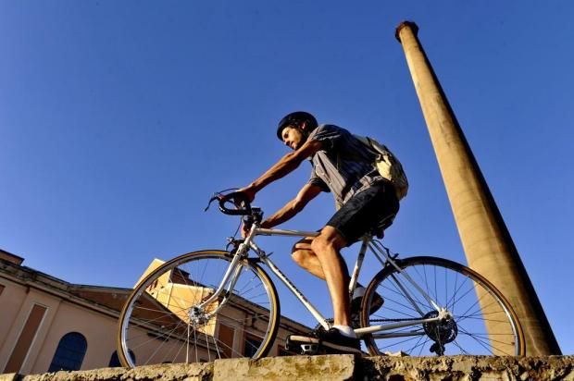

A notícia de que as bicicletas foram mais vendidas do que carros novos na Europa, em 2013, foi recebida com festa por quem torce pelo transporte alternativo nas grandes cidades. Por lá, é a primeira vez que isso acontece em praticamente todos os países. No Brasil, a venda de bicicletas supera a venda de carros novos desde 2009. Dados da Associação Brasileira dos Distribuidores de Bicicletas (Abradibi), mostra que em 2011 foram vendidas 6 milhões de unidades. No mesmo ano, conforme dados da Federação Nacional da Distribuição de Veículos Automotores (Fenabrave), 3,6 milhões de automóveis foram vendidos. Em 2008 foram vendidas 5,8 milhões de bicicletas e 4,8 milhões de carros novos.
A diferença entre os países da Europa e o Brasil é que aqui, somente metade das bicicletas vendidas é usada como meio de transporte. Precisamos aumentar esse hábito. O ar e a saúde agradecem.

Fonte: http://gaucha.clicrbs.com.br/rs/noticia-aberta/vendas-de-bicicletas-superam-vendas-de-carros-novos-ha-quatro-anos-no-brasil-34700.html/ Acessado em 21/05/2015

a) Quantas bicicletas foram vendidas no Brasil em 2011, segundo o texto? Foram vendidas 6 milhões de bicicletas.

- Escreva esse número com algarismos. 6 000 000.
- Escreva esse número por extenso. Seis milhões.

- Escreva o antecessor e o sucessor desse número: $\begin{aligned}\text{Antecessor}:5 \text{999} \text{999} \\ \text{Sucessor}:6 \text{000} \text{001}\end{aligned}$.

b) Quantas bicicletas foram vendidas a mais que carros novos em 2011? Foram vendidas 2,4 milhões de bicicletas a mais que carros novos.

Mostre como descobriu. 6 000 000 – 3 600 000 = 2 400 000 (dois milhões e quatrocentos mil).

c) De acordo com a reportagem, metade das bicicletas vendidas é usada como meio de transporte.

Que percentual das bicicletas vendidas são usadas como transporte? 50%.

Quantas bicicletas foram utilizadas como transporte em 2011? Foram utilizadas 3 milhões de bicicletas.

Mostre como descobriu. 6 000 000 ÷ 2 = 3 000 000, pois calcular 50% equivale a dividir por 2.
d) Quantas bicicletas foram vendidas em 2008? Foram vendidas 5,8 milhões de bicicletas.

Aproxime esse número para a unidade de milhão mais próxima. 6 000 000.

2) A bicicleta é o meio de transporte mais ecológico do planeta. Veja um cartaz incentivando o uso desse meio de transporte.

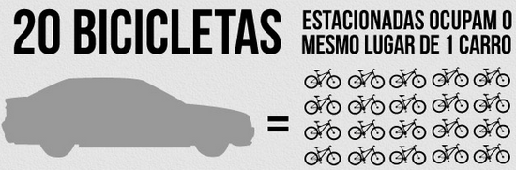

a) De acordo com o cartaz, em um estacionamento onde ficam 300 carros, caberiam quantas bicicletas? Caberiam 6 000 bicicletas.

Mostre como descobriu. 20 x 300 = 6 000.

b) Em uma rua há três lojas, cada uma com 40 bicicletas. Por motivo de obras vão precisar colocar suas bicicletas em vagas de estacionamento no condomínio vizinho. Quantas vagas de carros elas irão ocupar? Elas ocupariam 6 vagas de carros.

Mostre como descobriu. $\begin{aligned}\text{Total} (\text{bicletas}):3×\text{40}=\text{120} \\ \text{Vagas}(\text{bicicleta}):\text{120}÷\text{20}=6\end{aligned}$.

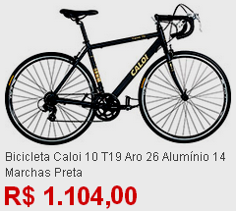
3) Zuleica vai comprar a bicicleta mostrada na figura pagando 25% de entrada e dividindo o restante em seis prestações iguais.

a) Qual o valor da entrada? O valor da entrada é de R$276,00.

b) Qual o valor de cada prestação? O valor de cada prestação é de R$138,00.
Mostre como descobriu.

$\begin{aligned}\text{Entrada}:\text{1104}÷4=\text{276} \\ \text{Re}s\text{tan}\text{te}:\text{1104}−\text{276}=\text{828} \\ \text{Pr}\text{estação}:\text{828}÷6=\text{138}\end{aligned}$.

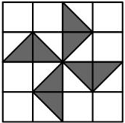

4) Um catavento será símbolo da campanha para exercícios ao ar livre. O desenho foi feito em uma malha com quadradinhos de 1 cm de lado e pintado de cinza.

a) Qual o perímetro da malha? Cada lado da malha é forma do por quatro quadradinhos de 1 cm. Logo o perímetro é 4 x 4 cm = 16 cm.

b) Qual a área da malha? A área da malha vale 4 cm x 4 cm = 16 cm².

c) Qual a área do catavento? Dois triângulos do catavento formam um quadradinho de 1 cm². Logo a área do catavento é 4 cm².

d) Que fração da malha o catavento representa? O catavento possui 4 quadradinhos pintados entre os 16 da malha. Logo, representa 4/16.

e) Que percentual da malha o catavento representa? O catavento é formado por 4/16 ou 1/4 dos quadradinhos da malha. Logo, representa 25%.

f) Que percentual da malha não está pintado? Não está pintado o percentual de 100% - 25% = 75% da malha.

